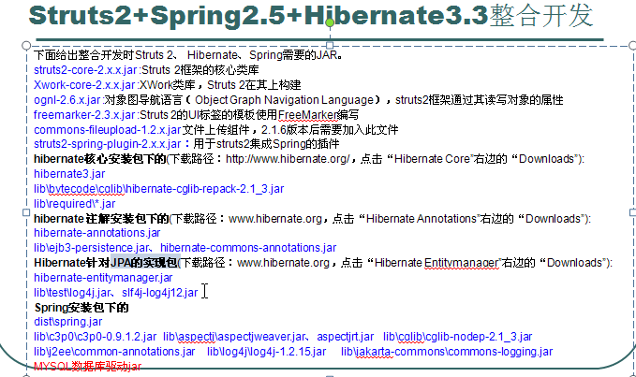

# 1.ssh开发首先应该整合hibernate 和 spring

# 2.先配置spring

## 1.配置文件的名字为bean.xml在src目录下面

<?xml version=*"1.0"* encoding=*"UTF-8"*?>

<beans xmlns=*"http://www.springframework.org/schema/beans"*

xmlns:xsi=*"http://www.w3.org/2001/XMLSchema-instance"*

xmlns:context=*"http://www.springframework.org/schema/context"*

xmlns:aop=*"http://www.springframework.org/schema/aop"*

xmlns:tx=*"http://www.springframework.org/schema/tx"*

xsi:schemaLocation=*"http://www.springframework.org/schema/beans*

*http://www.springframework.org/schema/beans/spring-beans-2.5.xsd*

*http://www.springframework.org/schema/context*

*http://www.springframework.org/schema/context/spring-context-2.5.xsd*

*http://www.springframework.org/schema/aop http://www.springframework.org/schema/aop/spring-aop-2.5.xsd*

*http://www.springframework.org/schema/tx http://www.springframework.org/schema/tx/spring-tx-2.5.xsd"*>

## 2.然后配置需要扫描的包，这个包下面的类都会被扫描到，就是包的名字以他开头

<context:component-scan base-package=*"cn.itcast"*/>

# 3.hibernate 和 spring 的配置和 Struts 1 中是一模一样的

# 4.配置Struts 2 重要

## 1.在web中配置好spring 和 1 中是一样的

## 2.到了Struts.xml文件中，这个action现在由spring创建和维护 ｓｐｒｉｎｇ就是一个ｂｅａｎ工厂的名称

<constant name=*"struts.objectFactory"* value=*"spring"* />

## ３然后就是设置action的属性了

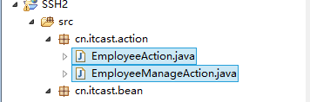

<!-- 默认的视图主题 -->

<constant name=*"struts.ui.theme"* value=*"simple"* />

<constant name=*"struts.objectFactory"* value=*"spring"* />

<package name=*"employee"* namespace=*"/employee"* extends=*"struts-default"*>

<!-- class 中放的是 action bean的名称 -->

<action name=*"list"* class=*"employeeAction"*>

<result name=*"list"*>/WEB-INF/page/employee.jsp</result>

</action>

<action name=*"manage_*"* class=*"employeeManageAction"* method=*"{1}"*>

<result name=*"add"*>/WEB-INF/page/employeeAdd.jsp</result>

<result name=*"message"*>/WEB-INF/page/message.jsp</result>

</action>

</package>

# 4.然后要将action交给spring管理，这样就可以了

@Controller // employeeAction

**public** **class** EmployeeAction {

@Resource EmployeeService employeeService;

## 5.将action处理单例的 方法

@Controller @Scope("prototype")

**public** **class** EmployeeManageAction {

@Resource EmployeeService employeeService;

**private** Employee employee;

# 6.讲一个业务直接交给一个bean管理，相当于在spring 中有了这个bean

@Service @Transactional

**public** **class** EmployeeServiceBean **implements** EmployeeService{

@Resource SessionFactory factory;